La siguiente imagen corresponde a la ejecución de un programa “hola mundo” en lenguaje Ada corriendo sobre el sistema operativo MaRTE OS.

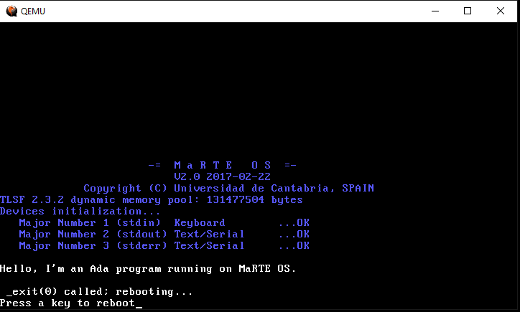

La siguiente imagen corresponde a la ejecución de un programa “hola mundo” en lenguaje C corriendo sobre el sistema operativo MaRTE OS.

